13. Weekend nadloga

KOCKIN PLAŠČ

Kockin plašč je sestavljen iz 6 kvadratov. Kvadrati maorajo biti postavljen tako, da se pri zložitvi v kocko nobem kvadrat ne prekrije!

Prva možnost za takko postavitev je če postavimo 4 kvadrate v vrsto, 5- tega in 6-tega pa zgoraj in spodaj(možnosti so prikazane sposdaj). Pri tem moramo poziti, da izločimo možnosti, ki so med seboj skladne. Takih možnotsi je 6!

1.

2.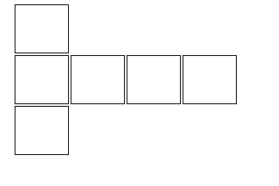

3.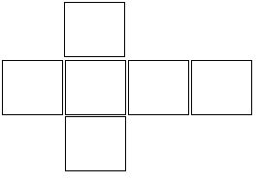

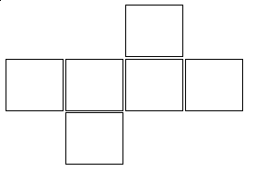

4.

5.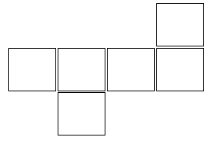

6.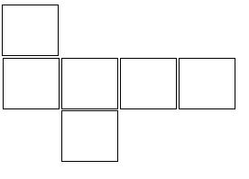

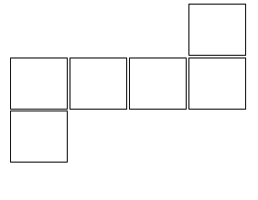

Druga možnost je, da 5 kvadratov postavimo na naslednji način, 6-tega pa premikaš spodaj.

Te možnosti so 3!

1.

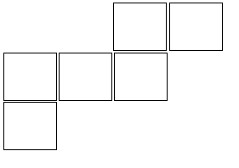

2.

3.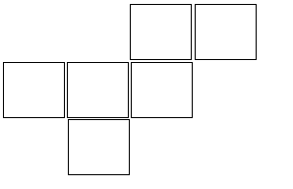

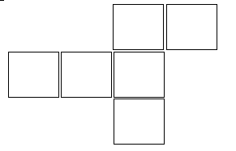

Vsega skupaj smo dobili 9 različnih plaščov!